馬公航空站安全公告
MAGONG AIRPORT SAFETY BULLETIN
公告編號：10701
搭機斜坡輔具使用、停放及保養維護原則
- 航空站提供3具斜坡輔具供航空公司依旅客需要使用。
- 停機坪分別於2號、5號及7號停機位之「地面裝備臨時停放區」設有專屬停放區(詳照片)，1號輔具(2號停機位南側)、2號輔具(5號停機位北側)、3號輔具(7號停機位南側)。
- 3具輔具原則依停放位置就近供鄰近停機位之航機使用，1號輔具：1~3停機位、2號輔具：4~6停機位、3號輔具：7~9號，航空公司使用前應檢視輔具狀況，如有異常應立即通知航空站，使用完畢後應將輔具歸位(專屬停放區)。
- 3具輔由各家航空公司負維護保養之責(1號：立榮航空、2號：遠東航空、3號：華信航空)。
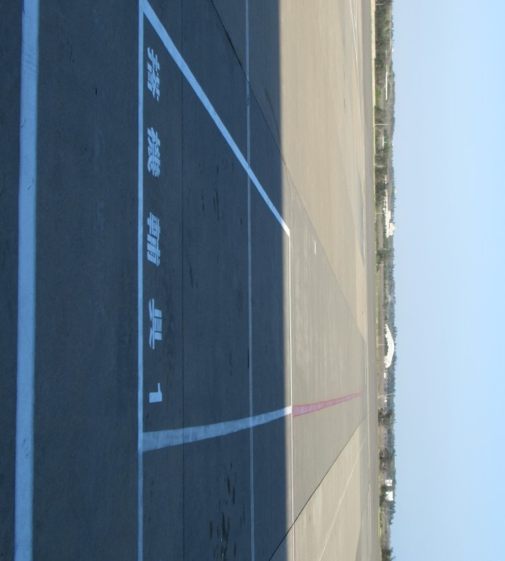
- 請各航空公司向勤務人員宣導周知。

2號停機位南側
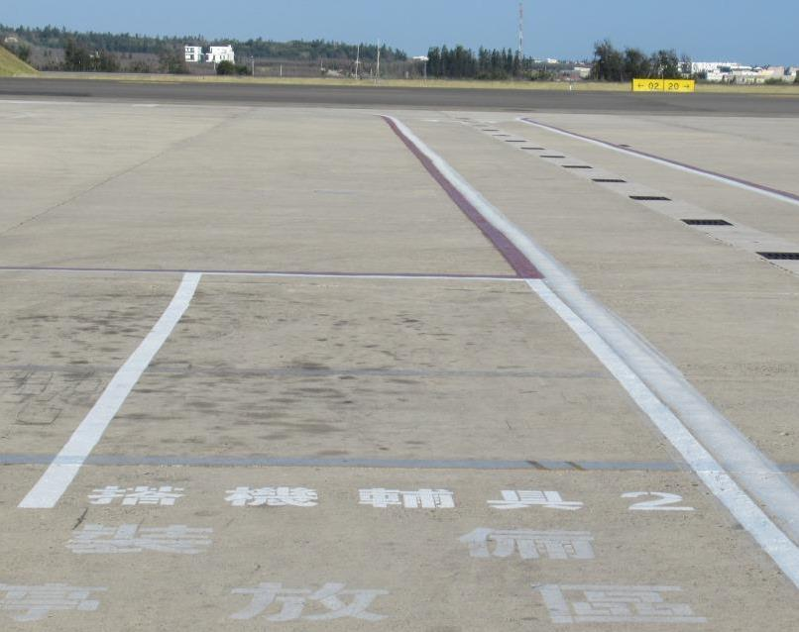

5號停機位北側
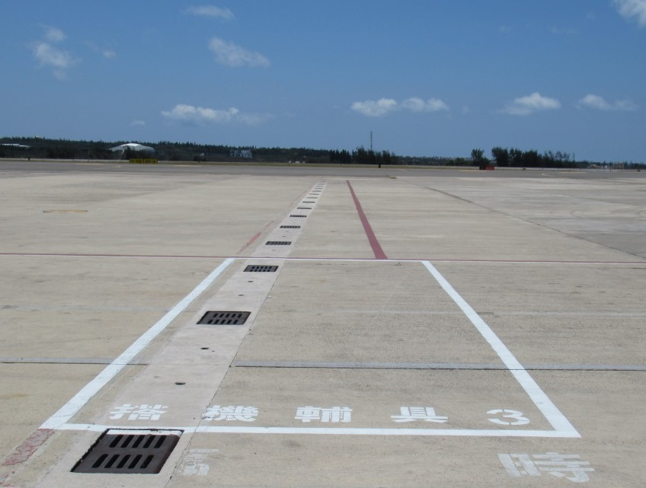

7號停機位南側

